BÀI 5: KẾT NỐI RASPBERRY PI + CẢM BIẾN KHÓI LỬA
- Thiết lập phần cứng
1.1 Tạo FLAME SENSOR
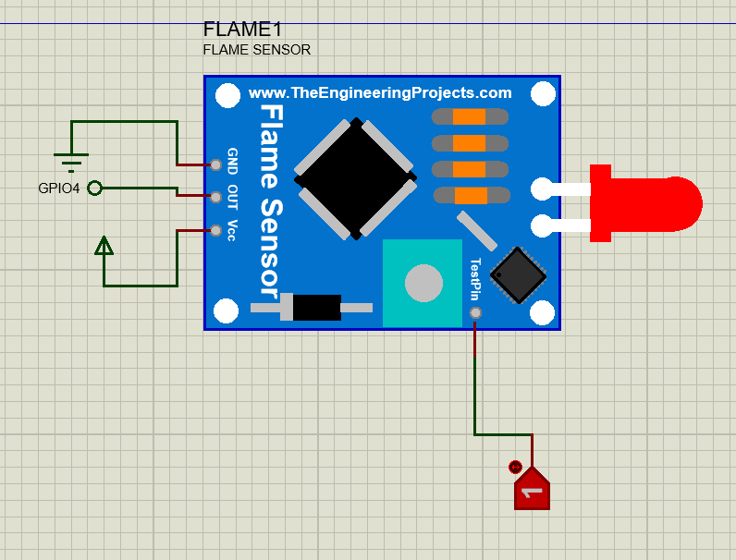
- Tạo và nối các chân GND,GPIO4,POWER
1.2 Tạo VIRTUAL TERMINAL
- NỐI chân TXD với RXD
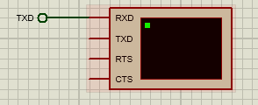
2. Lập trình python
2.1 Import thư viện
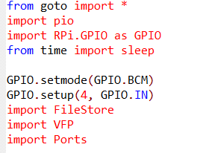
- import pio: Nhập thư viện pio, có thể là một thư viện tùy chỉnh để quản lý các thiết bị ngoại vi.
- import RPi.GPIO as GPIO: Đây là thư viện chính thức để điều khiển các chân GPIO trên Raspberry Pi.
- from time import sleep: Dùng để tạo độ trễ trong chương trình.
- import FileStore, import VFP, import Ports: Các thư viện tùy chỉnh khác được sử dụng trong chương trình.
2.2 Khởi tạo
- GPIO.setmode(GPIO.BCM): Thiết lập chế độ đánh số chân GPIO theo số BCM (Broadcom), không phải theo số chân vật lý.
- GPIO.setup(4, GPIO.IN): Cấu hình chân GPIO số 4 làm chân đầu vào (IN), nghĩa là chương trình sẽ đọc trạng thái (cao hoặc thấp) từ chân này.
2.3 Phần khởi tạo thiết bị ngoại vi
- Hàm này khởi tạo các đối tượng cho CPU, bộ nhớ (FileStore), server (VFPserver) và cổng UART (UART) thông qua thư viện pio.
- pio.storage.begin(0) và pio.server.begin(): Bắt đầu hoạt động cho bộ nhớ và server
2.4 peripheral_setup(): Gọi hàm khởi tạo các thiết bị ngoại vi.
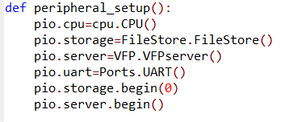
2.5 pio.uart.setup(9600): Thiết lập tốc độ truyền dữ liệu cho cổng UART là 9600 baud.
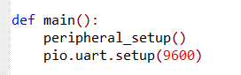
2.6 vòng lặp kiểm tra trạng thái của chân gpio4
- Nếu trạng thái là (1), nghĩa là cảm biến đã phát hiện điều gì đó (trong trường hợp này là "KHOI LUA").
- pio.uart.println("Phat hien co KHOI LUA"): Gửi một chuỗi văn bản qua cổng UART.
- Ngược lại nếu trạng thái là (0), pio.uart.println("Khong phat hien KHOI LUA"): Gửi một chuỗi văn bản khác qua cổng UART.
- sleep(1): Tạm dừng chương trình trong 1 giây trước khi lặp lại vòng lặp, giúp tránh việc đọc trạng thái quá nhanh.
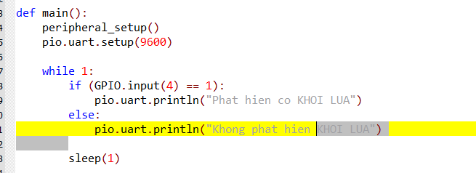
3. Kết quả chạy chương trình
